Тема урока: "В гостях у Её величества - Королевы Электричества".
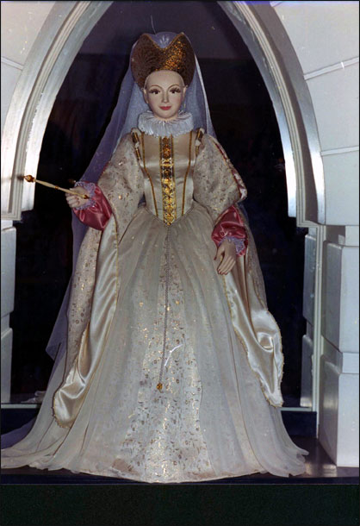
Цель: расширение знаний учащихся об электричестве, знакомство с одним из источников опасности (током), формирование сознательного соблюдения правил осторожного обращения с бытовыми приборами. Задачи. Образовательные: закрепить знания детей об электричестве; расширить представления о том, как оно помогает человеку; учить вести себя грамотно при использовании электроприборов, обращении с огнем, соблюдая меры безопасности. Развивающие: развивать мыслительную активность, умение наблюдать, анализировать, делать выводы; способствовать овладению приемами практического взаимодействия с бытовыми электроприборами, развитию осторожности и осмотрительности; развивать стремление к поисково-познавательной деятельности. Воспитательные: воспитывать интерес к познанию окружающего мира; воспитывать у детей бережное отношению к домашнему имуществу; разработать правила безопасности в обращении с электроприборами, которые нужно соблюдать дома; воспитывать взаимопомощь и доброжелательное отношение друг к другу, умение работать в коллективе. Оборудование: компьютер, мультимедиа плеер, диск с презентацией, конверт с загадками об электроприборах, карточки с заданиями для каждого “Какой электроприбор не выключен?”, с правилами личной безопасности, карточки “Правила пользования с электроприборами”. Мокрыми руками трогать провода – запрещается. Пальцы, различные предметы засовывать в розетку – запрещается. Трогать руками включенные электроприборы (утюг, электроплиту, паяльник) - запрещается. Руки засовывать во включенные электроприборы (вентилятор, швейную машину, стиральную машину, миксер) – запрещается, рисунки и плакаты на противопожарную тематику, выставка детского творчества на тему: «Будь осторожен – ток!» Словарная работа: электрический ток, электростанция, энергия, медная проволока, линия электропередач. Подготовительная работа: подборка и иллюстрирование загадок об электроприборах; узнать, кто из родителей работает электриком; изучить, какие электроприборы есть в доме; рассказать, с какими из них ребенок умеет обращаться; рассматривание плакатов по пожарной безопасности; проведение викторины «Электроприборы вокруг нас»; изготовление аппликации плаката "Уходя из дома, не забудьте отключить"; оформление альбома о труде пожарных; чтение художественных произведений: «Пожар», «Пожарные собаки» - Л.Толстого, «Пожар», «В дыму» - В.Житкова «Пожар», «Рассказ о неизвестном герое» - С.Маршака; А. Шевченко «Как ловили уголька» - А. Шевченко, рассматривание иллюстраций к ним; конкурс рисунков на тему «Осторожно – Ток!»; разучивание стихов, частушек, пословиц на данную тему; экскурсии в пожарную часть и на железнодорожную станцию; занятие-экскурсия к школьному пожарному щиту; Методические приемы: беседа с детьми, просмотр слайдов, виртуальное путешествие на электропоезде «Первоклассник», инсценировка, подвижные игры, сюжетно-ролевая игра, выступление работника пожарной охраны. Методы компетентностного подхода: предварительное задание на поиск информации в школьной библиотеке; выступление учащихся во время урока; фронтальный опрос с предварительным обсуждением ответа в группе; игра – соревнование; коллективное обсуждение жизненных ситуаций, составление памятки «Будь осторожен!»; подведение итогов и оценивание.
Ход урока.
Звучит музыка. Дети сидят за партами. Доска подготовлена к уроку (выставка рисунков, плакаты по технике безопасности, работает интерактивная доска).
Входит Королева Электричества (на ней соответствующий костюм, ожерелье из розеток, вилок, выключателей, корона).
Королева. Дорогие ребята! Я рада приветствовать вас в своем королевстве. Давайте знакомиться!
По тропинкам я бегу,
Без тропинки не могу.
Где меня, ребята, нет,
Не зажжется в доме свет.
К дальним сёлам, городам,
Кто идёт по проводам?
Светлое Величество!
Королева Электричествa (дети отвечают хором)
Правильно! Я Королева Электричества! А вы? (ответы детей). Я пришла к вам не одна, у меня есть сынок, а зовут его электрический ток. Сейчас он вам расскажет, как он приходит в каждый дом, чтобы было тепло и уютно в нем.
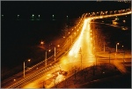
слайд
Электрический ток.
(на фоне выступления, идет показ слайдов)
Я прихожу в дома по электрическому проводу. Этот провод — дорожка. Сверху он одет в матерчатое платье. Под ним резиновая рубашка, а под ней пучок тонких медных проволочек (показывает). Вот по этим проволочкам я попадаю в приборы.
Я рождаюсь на электростанциях и по проводам, спрятанным глубоко в землю, прихожу в дома и помогаю человеку. Ребята, скажите, каким электроприборам я помогаю работать? (Дети отвечают.). Правильно! Молодцы!
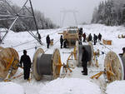
слайд
Электрический ток.
Я бегу по проводам,
Свет несу в квартиру вам.
Чтоб работали приборы,
Холодильник, мониторы.
Кофемолки, пылесос,
Ток энергию принес.
А теперь, угадайте! Кто пришел со мной к вам в гости?
(Загадывает загадки о бытовых приборах. Дети в костюмах заходят в класс и рассказывают о себе, на слайдах изображения)
Раньше был тяжелый, механический,
Сейчас - легкий, электрический.
Идут к нему унылые со складками,
Уходят очень милые,
Веселые и гладкие (входит утюг)
 | Утюг – нагревающийся металлический прибор для глаженья (детям в руки брать не рекомендуется)
слайд

Утюг.
Здравствуйте! Я электрический утюг.
Ваш надежный помощник и друг
Где пройду, там след остается гладкий
Брюки чисты и платья опрятны.
В руки брать меня нельзя
И включать не надо,
если взрослых нету рядом
Вы ответьте мне друзья
Почему опасен я? (ответы детей)
Итог (читают подготовленные дети)
Хочешь выключить утюг,
За провод ты схватился вдруг?
Нельзя, за вилку утюга бери
И из розетки аккуратно потяни.
Утюг гладит все, чего касается.
А дотронешься - кусается!
Королева
Есть у вас в квартире робот.
У него огромный хобот.
Любит робот чистоту
И гудит, как лайнер "ТУ"
Он охотно пыль глотает,
Не болеет, не чихает.
Из ковра чистюля-робот
Тянет пыль и грязь в свой хобот (ответы детей)
 | Пылесос –  машина для удаления пыли, которая засасывает ее с воздухом.  (не открывайте, не разбирайте, а родителей поджидайте)
слайд
Пылесос.
По коврам и коридорам.
Я хожу, брожу дозором
С пылью справлюсь быстро, шустро
Светится от счастья люстра
Я вдыхаю много пыли,
Чтобы вы здоровы были.
Поднимите руки, кто дома убирает
наводить порядок маме помогает (ответы детей, «пылесос» хвалит ребят)
Электрический ток.
Глядя на экран в квартире,
Видим, что творится в мире.
Ящик – в нем окно, В том окошечке – кино (ответы детей).
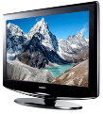 | Телевизор –  телевизионный приемник, предназначенный для приёма телевизионных передач  (необходимо осторожное обращение)
слайд
Телевизор.
Я ребята чудо, ящик?
Сам – певец и сам – рассказчик,
И к тому же заодно
Демонстрирую кино.
Со мной и взрослые и дети,
Знают обо все на свете.
Но иногда дети забывают меня выключать, дергают за шнур руками, а бывает ужасное, они прикасаются ко мне мокрыми руками. А ведь я могу сделать больно. Я знаю многих мальчишек, которые пытаются разобрать меня по частям, это очень опасно. Ребята! А как нужно правильно обращаться со мной? (Ответы детей)
Королева.
Только я, только я,
Я на кухне главная,
Без меня, как ни трудитесь,
Без обеда насидитесь (ответы детей)
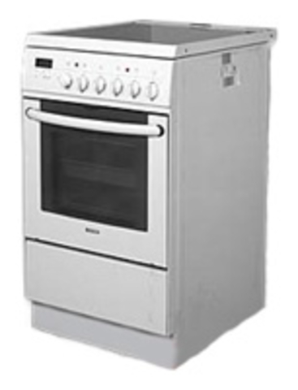 | Электропечь – устройство для приготовления пищи  (будьте осторожны в обращении)
слайд
Электропечь
Лишний раз меня не тронь!
Не игрушка я, огонь
Там, в духовке, между прочим,
Всем продуктам жарко очень.
Вы ребята, не шутите и ко мне не подходите.
Королева.
Он щелкнул раз — и свет погас. (ответы детей.)
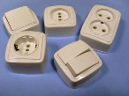 | Выключатель – прибор для включения и выключения электрического тока. Розетка – устройство для присоединения электроприборов к сети (вынимайте осторожно вилку из розетки)
слайд
Выключатель и розетка.
Я выключатель, а я розетка
Внимание! Будьте осторожны детки
Не суйте в розетку пальчики
Ни девочки, ни мальчики!
Королева проводит беседу о правилах использования розетки и выключателя. Практическая работа (включение и выключение магнитофона, выполняют учащиеся 1-х классов. Затем вырабатывают общие правила в обращении с электроприборами). Правила обращения с электроприборами.
(Эти правила отображены на экране).
Вынимай вилку из розетки аккуратно и осторожно.
Не дергай за шнур.
Не суй пальцы и посторонние предметы в розетку!
Не оставляй включенные электроприборы без присмотра!
Не пользуйся неисправными электроприборами!
Не дотрагивайся до проводов мокрыми руками!

Электрический ток.
Ты помни правила всегда,
Чтоб не случилась вдруг беда,
И неприятность не пришла
И где-то вдруг тебя нашла.
Надо их не только знать,
А постоянно выполнять

Королева.
Дорогие мои друзья! Мы славно поработали, узнали много нового, познакомились с правилами безопасного поведения с бытовыми приборами. Значит, мы готовы к увлекательному путешествию на сказочном электропоезде по моей удивительной стране «Электрогорск».

слайд
Давайте разучим волшебные слова, которые помогут нам в нашем путешествии (дети выполняют в движении физкультминутку)
Тра-та-та, тра-та-та, путешествовать пора,
(маршируют на месте и дружно хлопают в ладоши)
Улыбнулись, потянулись, быстренько присели
И на места в вагоне сели…
Королева.
Внимание! Внимание! Наш электропоезд отправляется! Будьте осторожны в пути следования (проводит беседу о правилах безопасности на железной дороге, обращая внимание на то, что на ЖД много электропередач).

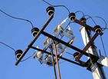
Беседу сопровождает показ слайдов.
Королева.
Уважаемые пассажиры! Мы приближаемся к станции «Поиграй-ка». Прошу всех выйти из вагона.
Королева проводит игры.
1. «Мозаика» (за определенное время собрать разрезанные картинки, после игры беседа по картинкам, выявление причин случившегося, вывод).
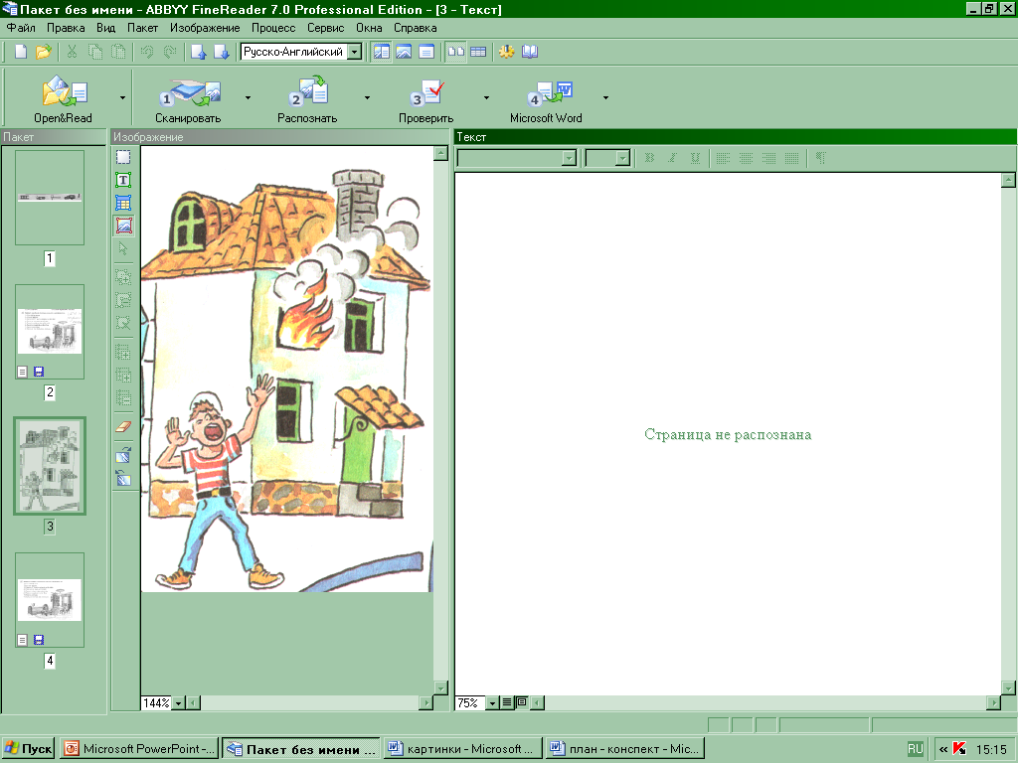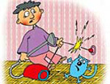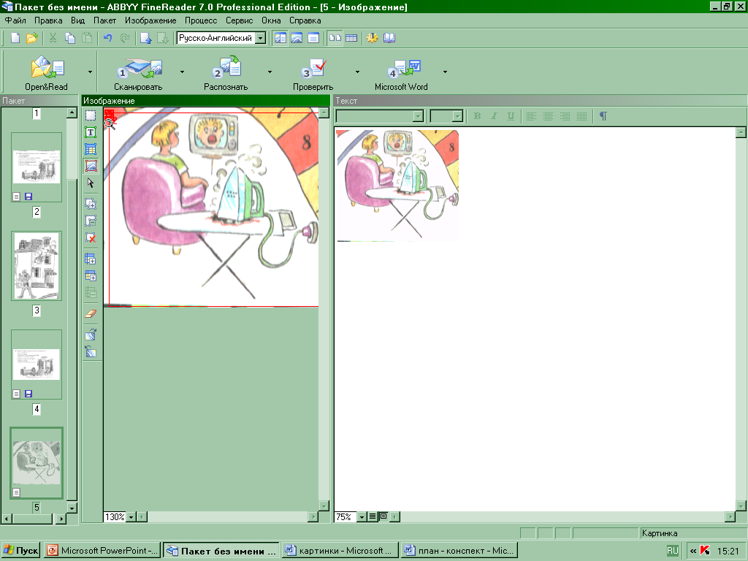
2. «Найди пару» (детям раздаются карточки со словами на тему «Электричество», они находят свою пару. Например: вилка – розетка, патрон – лампочка и т.д, кастрюля-печь).
3. Игра «Эхо» (повторение правил обращения с электроприборами).
Поиграть в игру нам можно?
Дети: можно, можно!
Включить телевизор осторожно?
Дети: можно, можно!
Руками дергать шнур друзья
Дети: нельзя, нельзя!
Чайник вам включить, возможно?
Дети: можно, можно!
Нам сегодня все возможно,
путешествовать не сложно
Дети: можно, можно!
Ну, тогда вперед друзья!
Дети повторяют физкультминутку с движениями.
Королева.
Пассажиры электропоезда «Первоклассник» впереди новая станция «Театральная». Просьба оставаться всем на своих местах, вести себя прилично к нам в вагон пожаловали артисты из народа (дети показывают сцены из жизни, затем идет обсуждение ситуаций, делаются выводы).
Кто из мальчиков поступил правильно? Почему? (вопрос на слайде).
1 сцена. Два мальчика гуляют по лесу, собирают ягоды и грибы. Видят оборванный провод.
Витя. Смотри, Вася, провод! Приколись, сколько можно наделать колечек для наших девчонок! Давай, тяни!
Вася. Витя, что ты, так нельзя! Это опасно! Вдруг по нему идет электрический ток! Я слышал про такой случай, который закончился очень плохо! Бежим отсюда скорей и расскажем взрослым (ответы и выводы детей)
Вывод на слайде.
Видишь кусок электропровода  Хвататься за него нет повода.  И на лежащий не наступай,  Ударит током, так и знай.  (запись на слайде). | 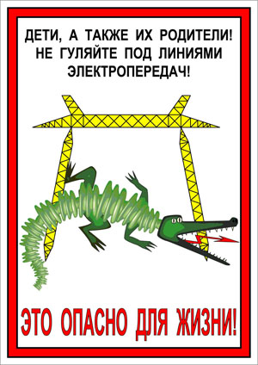
слайд
2 сцена. «Права ли Маша?»
Девочка осталась дома одна. Решила включить телевизор, музыкальный канал, послушать веселую музыку и в это же время помыть посуду. Машенька моет посуду и подпевает.
Машенька:
Всю посуду уберу, уберу, своей маме помогу, помогу
Будет мама рада, будет мне награда!
С улицы раздается крик: Маша, Маша, выходи гулять, мы тебя заждались!
Машенька. Бегу! Бегу! (добегает до двери, останавливается, вспоминая, что надо выключить магнитофон)
Ой! Да у меня руки мокрые! Ну и что! Выключу так! Некогда!
Королева. Стоп! Маша! Подумай! Все ли ты сделала правильно (дети ведут диалог, спорят, доказывают права или нет Маша, делают выводы).
Вывод на слайде.
Для электричества вода – хороший проводник.  Руки мокрые твои, маленький шутник?  Тогда, мой друг, остерегайся.  Иначе вас ударит ток,  Получишь болевой ты шок. | 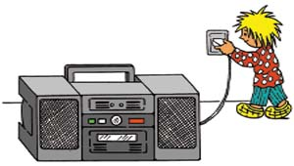
слайд
Королева.
Дорогие друзья! Следуем дальше! (Дети повторяют физкультминутку с движениями.)
Впереди станция «Пожарная». Дети выходят из вагона их встречает пожарный
инспектор.
слайд
Пожарный.
Здравствуйте, ребята!
С огнем бороться мы должны,
С водою мы напарники.
Мы очень людям всем нужны,
Так кто же мы? (все: пожарники)
Пожарный.
Молодцы, ребята, угадали, кто я.
Большой огонь или пожар – это огромное чудовище, пожирающее все вокруг своим пламенным языком. Этот огромный язык съедает и любимые игрушки, и платья, и дома, и даже целые улицы. Как правило, дети боятся огня. А как вы думаете, сможете ли вы внести свой вклад в борьбу с пожарами? (Ответы детей)
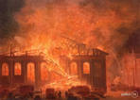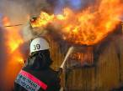
Слайд
. Пожарный. Конечно, могут! Для того чтобы предотвратить пожар, нужно хорошо знать правила пользования предметами, от которых он может возникнуть. Давайте все вместе их повторим: (правила на слайдах, идет работа по каждому пункту)
1. Никогда и нигде не играйте со спичками и зажигалками .
2. Самостоятельно не включайте электрические приборы.
3. Не оставляйте без присмотра включенные утюг или чайник.
- Не играйте с бензином, керосином и другими жидкостями.
- Не играй без взрослых новогодними фейверками и хлопушками.
Королева.
Уважаемый пожарный! Вы нас научили соблюдать правила обращения с электроприборами. И теперь вместе с детьми мы докажем вам, что в случае пожара с нами не случится беда. Ребята, вы готовы?
Блиц-турнир:
1. Что нужно делать в первую очередь в случае пожара?
(Обнаружив пожар, позвонить по телефону 01, сообщить фамилию, адрес, что и где горит).
2. Что делать если вы не можете дозвониться в пожарную часть по телефону?
(Предупредить о пожаре соседей, если необходимо, они помогут вызвать пожарных).
3. Какие ваши действия во время пожара в квартире?
(Нельзя прятаться под кровать, в шкаф, под ванну, а постараться убежать из квартиры. В задымленном помещении – закрыть нос и рот мокрой тряпкой, лечь на пол и ползти к выходу – внизу дыма меньше.).
Вывод.
Подготовленные первоклассники читают стихи:
1. Мы – друзья пожарных.
И хотим сказать и вам, и всем ребятам, сидящим в зале:
. Что шалость опасна, ребята с огнём
Огонь может сжечь и квартиру, и дом.
Надо пожарную часть известить,
Чтобы смогли огонь потушить.
2. Знает каждый гражданин
Этот номер 01
Если к вам придет беда – позвони скорей туда
А если нету телефона
Позови людей с балкона.
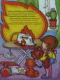 | 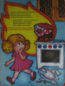 | 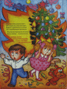
слайды (беседа)
Игра «Вызов пожарных по телефону». Условие игры: правильно, четко назвать адрес, фамилию, причину вызова.
- Адрес.
- Объект (квартира, дом, школа)
- Что горит (что конкретно горит в квартире, школе)
- Номер дома.
- Номер подъезда.
- Номер квартиры.
- Этаж. Сколько всего этажей в здании.
- Есть ли опасность для людей.
- Фамилия
Игра «Составь пословицу» (из разбросанных слов дети составляют пословицы)
1. Чем пожар тушить, легче его предупредить».
2. Помните, друзья, с огнем шутить нельзя».
Прежде, чем добежать до столика и сложить слова, ребята должны преодолеть ряд препятствий (перепрыгнуть через кубик, перелезть через обруч, пройти по скамейке и т.п.) и только, когда препятствие позади, взять слова и составить пословицу).
Королева.
А впереди, последняя станция, самая веселая, самая задорная. Станция «Музыкальная».
Частушки поют дети 1-х классов и играют на ложках
- Мы, весёлые подружки,
Пропоём для Вас частушки.
И коснёмся между тем
Противопожарных тем.
- Зина печку раз включила.
Ну, а выключить забыла.
Чтоб пожара не навлечь,
Выключай электропечь.
- Говорю я: «Тетя Маша,
Осторожнее с огнём.
Загорится борщ и каша,
А потом сгорит и дом».
- Кто прошел огонь и воду
И отметил медью шлем?
Это смелый наш пожарный,
Коль он рядом, нет проблем.
- Ты включил электроплитку,
Чтобы кашу подогреть.
Сам умчался за калитку
На прохожих поглядеть.

- Газ на кухне, пылесос ли,
Телевизор и утюг
Пусть включает только взрослый
Наш надежный, старый друг
- Если вдруг пожар случится,
Ты, подружка, не зевай:
«01» звони быстрее
И подмогу вызывай.

- Кто прошел огонь и воду
И отметил медью шлем?
Это смелый наш пожарный,
Коль он рядом, нет проблем.
Королева.
Дорогие ребята! Наше путешествие подходит к концу, и именно сейчас мы узнаем все ли мы запомнили, что нового узнали, чему научились в нашей увлекательном путешествии.
Рефлексия. Игра «Разрешается, запрещается».
- Оставлять включенные электроприборы без присмотра (дети отвечают хором: «Запрещается»);
- Вставлять в розетку посторонние предметы (запрещается);
- Выключать магнитофон держась за вилку (разрешается);
- Дотрагиваться до проводов мокрыми руками (запрещается);
- Помогать дома маме, пользуясь пылесосом (разрешается);
- Дотрагиваться до оборванных проводов (запрещается);
- Звать на помощь соседей во время пожара (разрешается);
- Уважать и слушать родителей, выполнять правила обращения с электроприборами (разрешается),
- Любить свой класс, свою школу, свою Родину (разрешается).

Королева.
Давайте и мы с вами, будем беречь себя, своих близких, свой дом, нашу природу – одним словом, всё вокруг.
Источники:
- Электронная энциклопедия Кирилла и Мефодия, 2006 год;
- Учебник «ОБЖ в начальной школе», автор А. Поляков, издательство «Дрофа», 2004 год;
- Журналы «Начальная школа» 2000-2007 годы;
- Приложения к газете «Первое сентября», 2008 год;
- Картинки и иллюстрации взяты из Интернета.

